# FORMULARIO DE HALLAZGOS

**Submitted By: Anonymous user**

**Submitted Time: 11 de febrero de 2025 8:27**

## FECHA Y HORA

11 de febrero de 2025 8:24

## NOMBRE QUIEN REPORTA

Juan Andres Chacon Moya

## ALIADO

CONECTAR

## REGIONAL

R3 - OCCIDENTE

## DEPARTAMENTO

VALLE DEL CAUCA

## LISTA DE MUNCIPIOS

CALI

## MUNICIPIO

Cali

## BARRIO

San Nicolás

## DIRECCIÓN

Carrera 1 calle 21

## COORDENADAS

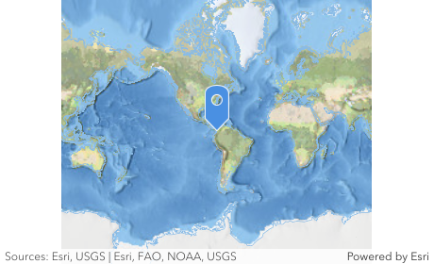

## PUNTO DE REFERENCIA

Frente a Super Giros

## REGISTRO FOTOGRÁFICO

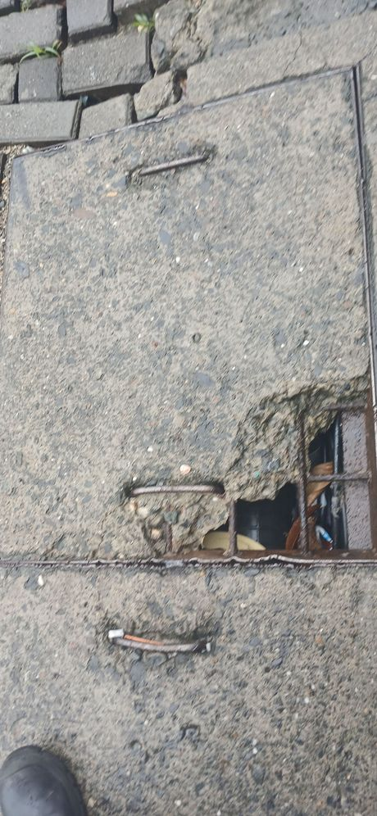

## REGISTRO FOTOGRÁFICO

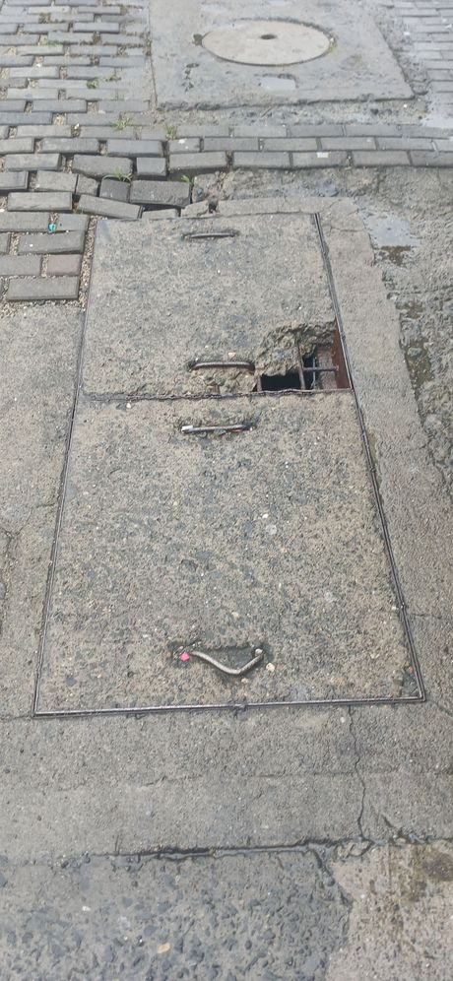

## REGISTRO FOTOGRÁFICO

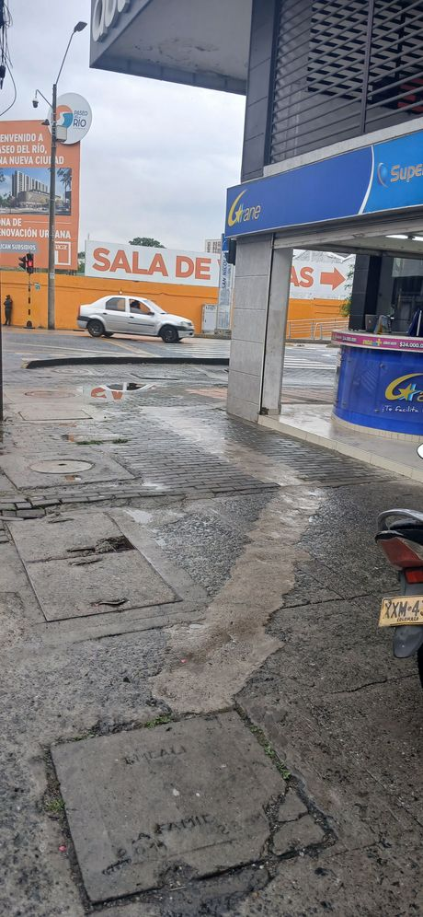

## VULNERABILIDADES DE INFRAESTRUCTURA

Tapa rota

## ESTADO DE INFRAESTRUCTURA (TAPA/ RECAMARA ) INDIQUE EL NIVEL DETERIORO

75%

## DUEÑO INFRAESTRUCTURA

CLARO

## CODIGO PACVI

NULL

## VULNERABILIDADES RED PROPIA

Tapa rota

## Asociar OT

## Prioridad de vulnerabilidad

P2

## OBSERVACIONES SOBRE EL HALLAZGO

Recámara con tapa rota propensa a daños en cableado